Министерство науки и высшего образования Российской Федерации

Федеральное государственное бюджетное образовательное учреждение высшего образования

ТОМСКИЙ ГОСУДАРСТВЕННЫЙ УНИВЕРСИТЕТ СИСТЕМ УПРАВЛЕНИЯ И РАДИОЭЛЕКТРОНИКИ (ТУСУР)

Кафедра компьютерных систем в управлении и проектировании (КСУП)

**РАЗВЕРТКА ВНУТРЕННЕЙ ИНФРАСТРУКТУРЫ РАЗРАБОТКИ**

Отчет по лабораторной работе №1

по дисциплине «Новые технологии в программировании»

Вариант 1

Студент гр. 588-2

____________ Робканов.К.Д

(подпись)

« 03 » марта 2021г.

Руководитель старший научный сотрудник, доцент каф. КСУП

____________ Горяинов А.Е.

(подпись)

«___» ________2021 г.

Томск 2021

**Содержание**

1 Введение……………………………………………………………………………3

2 Основная часть……………………………………………………………………..4

Заключение…………………………………………………………………………...7

**1 Введение**

**Цель работы:** изучить пакет программ, используемых при разработке декстоп-приложений и получить умения их развертки на рабочей машине.

**Задачи:**

1. Ознакомиться с перечнем программ, используемых при разработке декстоп-приложений
2. Установить требуемые приложения
3. Изучить принцип работы с системами версионного контроля и модели ветвления при командной и индивидуальной разработке
4. Создать репозиторий проекта
5. Создать решение в репозитории

**2 Основная часть**

**Сервис GitHub** – это один из крупнейших веб-сервисов для хостинга IT-проектов и их совместной разработки. Сервис основан на системе контроля версий Git.

Для работы с сервисом необходимо зарегистрироваться. После создания репозитория будет доступна возможность его клонирования (физического переноса файлов репозитория на локальную машину для дальнейшей работы или переноса репозитория на другой сервис контроля версий, поддерживающий Git). Клонирование возможно по двум протоколам HTTPS и SSH.

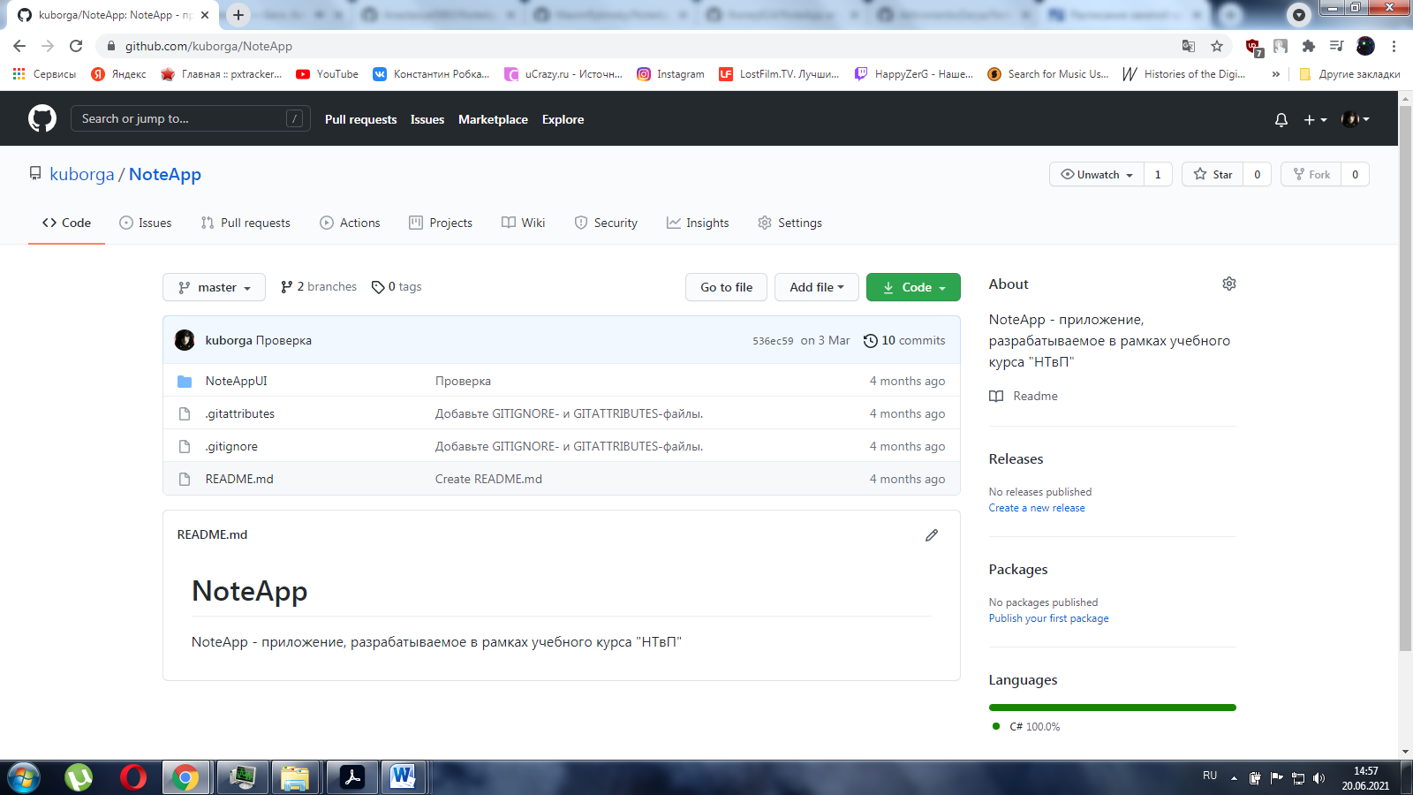

Рисунок 2.1 – Создание репозитория и главной ветви master

Произведено клонирование репозитория на локальный компьютер в Visual Studio. На рисунке 2.2 показан результат клонирования.

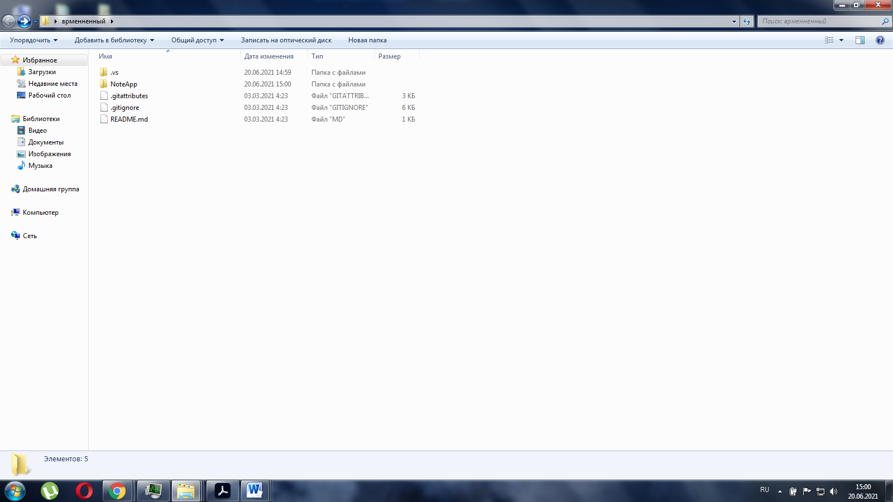

Рисунок 2.2 – Скриншот папки клонированного репозитория

По заданию была создана новая ветвь – develop, в которой было создано новое решение с исполняемым проектом Windows Forms. После чего, эта ветвь была сохранена в репозитории с помощью синхронизации.

Структура файлов репозитория в ветке develop стала выглядеть так (рисунок 2.3).К сожалению, у меня не сохранилось старых снимков,как выглядела ветка develop на начало данной лабораторной работы.

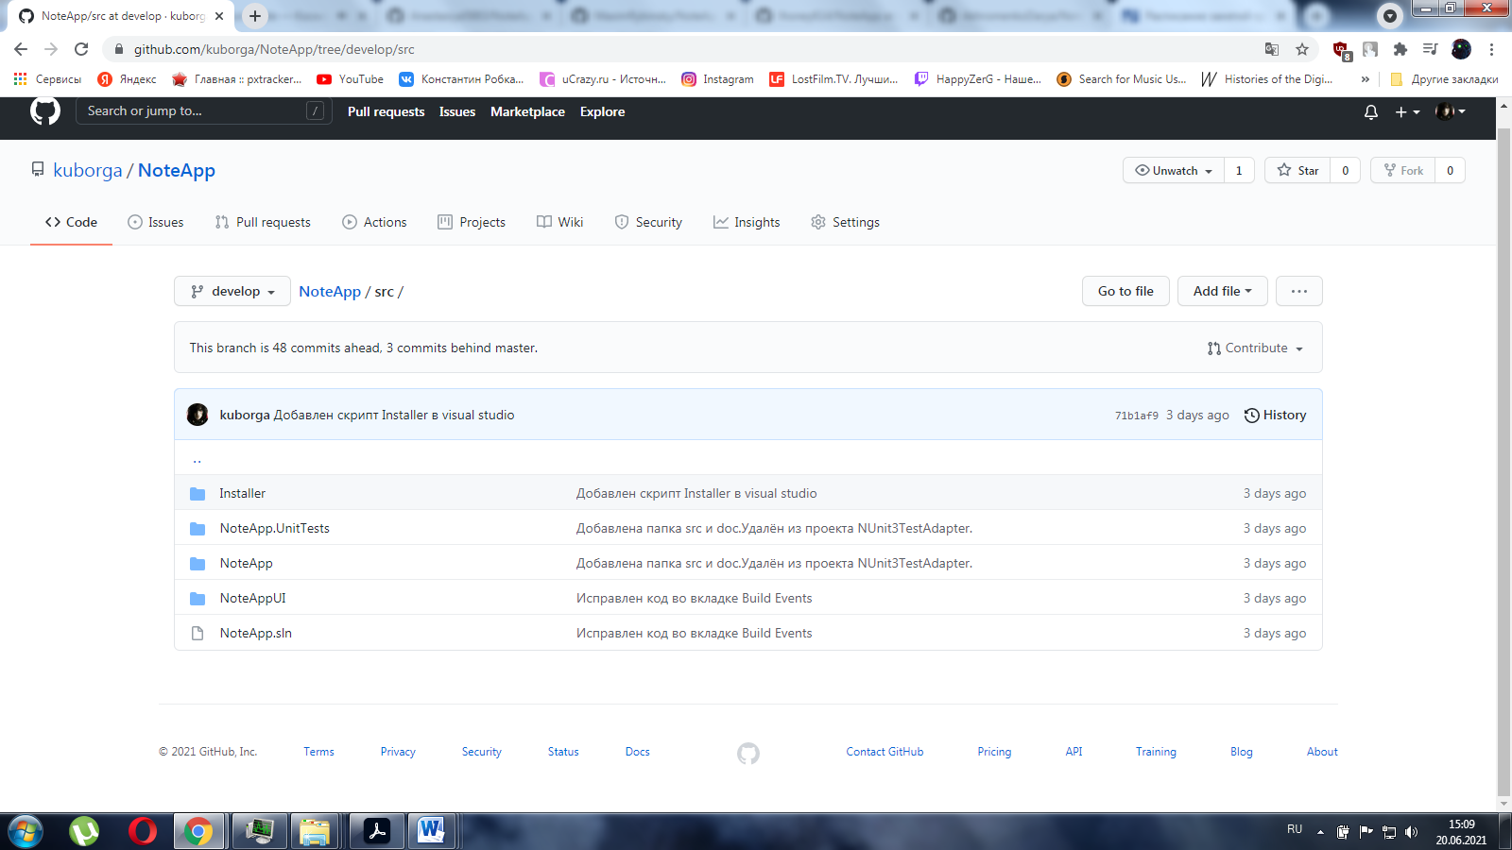

Рисунок 2.3 – Структура файлов репозитория в ветке develop

После чего в решение добавлена библиотека классов, которая иначе называется проект логики. В проект пользовательского интерфейса добавлена ссылка на библиотеку классов, которая впоследствии была подключена в коде пользовательского интерфейса. После завершения этой процедуры была сделана фиксация результатов и история ветки develop стала следующей (рисунок 2.4).

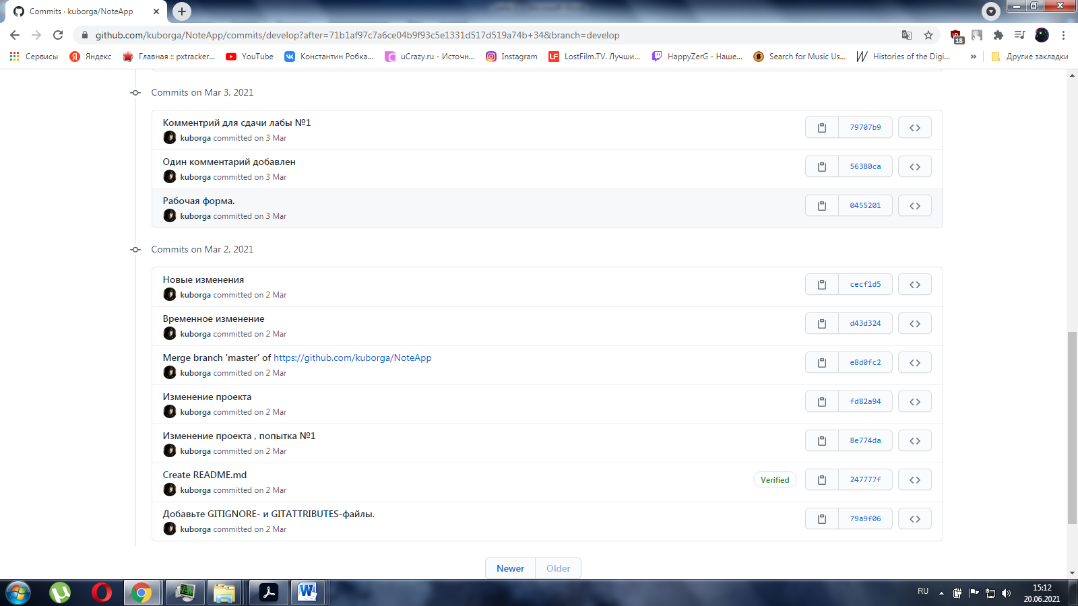

Рисунок 2.4 – История фиксаций ветки develop

**Заключение**

В ходе лабораторной работы изучен пакет программ, используемых при разработке декстоп-приложений и получены умения их развертки на рабочей машине